Лаборатория «Одаренные дети».
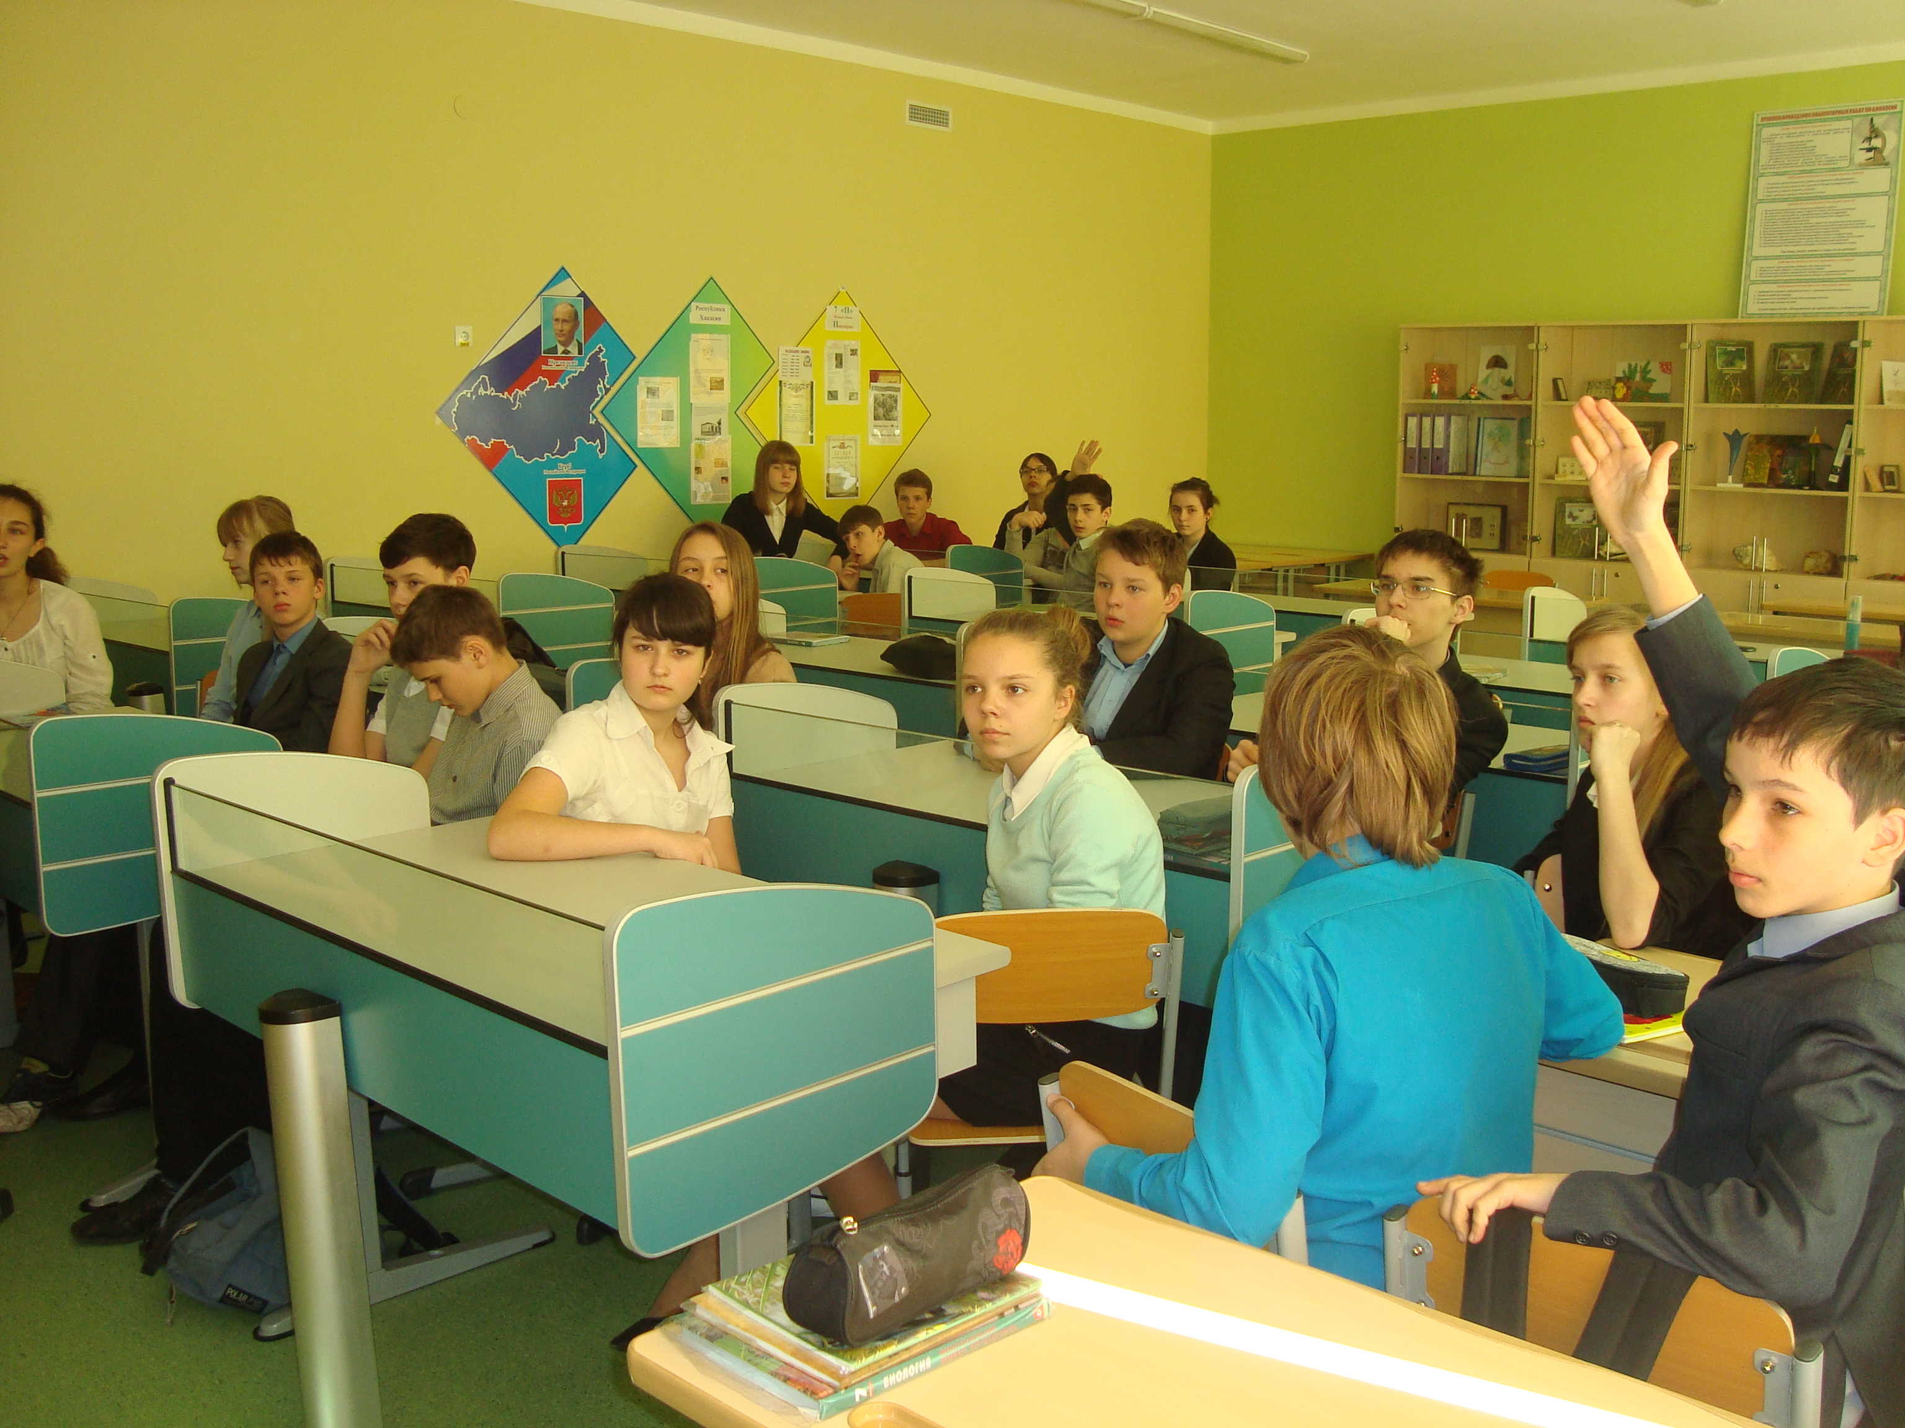
Наш класс очень сильно любит и ценит природу Калининграда. Но ведь чтобы помочь ей, нужно знать ее особенности и принципы, чему нас и учат на биологии. А чтобы быть уверенными в своих знаниях, мы организовали брейн-ринг «Природа вокруг нас». Наверняка, каждый из вас знаком с таким словом как брейн-ринг, основной задачей которого является проявление смекалки и знаний каждой команды. Итак, 25 апреля на 5-ом уроке наш класс был разделен на четыре группы по шесть человек, и каждая команда выбрала свое название. Затем наши ведущие Попова Виктория и Бобырина Дарья включили заранее подготовленную презентацию с вопросами для брейн-ринга. После того, как задавался вопрос, один представитель команды поднимал руку, таким образом, сообщая о готовности ответить на задание. За каждый правильный ответ команде приписывался один балл. При подведении итогов было выявлено, что победила команда под названием «Изюм», которая получила небольшой приз в виде сладостей, остальные поздравили игроков команды с победой. Но важно то, что мы еще раз смогли повторить и узнать что-то новое о природе и окружающей нас среде.
Отставных Е.А., учитель химии и биологии
(классный руководитель 7 «П»)
и ученица 8 «П» класса Загородина Анасатсия

